Государственное образовательное учреждение высшего профессионального образования
«Московский Государственный Технический Университет имени Н. Э. Баумана»

ОТЧЕТ
По лабораторной работе №1 (часть 1)
По курсу «Операционные системы»
Тема: «Прерывание таймера INT 08h и его функции»

Студент: Монахов Д.И.
Группа: ИУ7-54
Преподаватель: Рязанова Н. Ю.

Москва, 2018
Листинг прерывания INT 08H

; Вход в прерывание; вызов подпрограммы; сохранение регистров
020A:0746 E8 0070 call sub_1 ; (07B9)

020A:0749 06 push es
020A:074A 1E push ds
020A:074B 50 push ax
020A:074C 52 push dx
020A:074D B8 0040 mov ax,40h
020A:0750 8E D8 mov ds,ax
020A:0752 33 C0 xor ax,ax ; Zero register
020A:0754 8E C0 mov es,ax

; Инкремент счётчика суточного времени
020A:0756 FF 06 006C inc word ptr ds:[6Ch] ; (0040:006C=420Fh)
020A:075A 75 04 jnz loc_1 ; Jump if not zero
020A:075C FF 06 006E inc word ptr ds:[6Eh] ; (0040:006E=0Ch)

; Сброс счётчика, если наступили новые сутки
020A:0760 loc_1: ; xref 020A:075A
020A:0760 83 3E 006E 18 cmp word ptr ds:[6Eh],18h ; (0040:006E=0Ch)
020A:0765 75 15 jne loc_2 ; Jump if not equal
020A:0767 81 3E 006C 00B0 cmp word ptr ds:[6Ch],0B0h ; (0040:006C=420Fh)
020A:076D 75 0D jne loc_2 ; Jump if not equal
020A:076F A3 006E mov word ptr ds:[6Eh],ax ; (0040:006E=0Ch)
020A:0772 A3 006C mov word ptr ds:[6Ch],ax ; (0040:006C=420Fh)
020A:0775 C6 06 0070 01 mov byte ptr ds:[70h],1 ; (0040:0070=0)
020A:077A 0C 08 or al,8

; Декремент счётчика времени до остановки дисковода
020A:077C loc_2: ; xref 020A:0765, 076D
020A:077C 50 push ax
020A:077D FE 0E 0040 dec byte ptr ds:[40h] ; (0040:0040=97h)
020A:0781 75 0B jnz loc_3 ; Jump if not zero

; Отправка сигнала отключения моторчика дисковода
020A:0783 80 26 003F F0 and byte ptr ds:[3Fh],0F0h ; (0040:003F=0)
020A:0788 B0 0C mov al,0Ch
020A:078A BA 03F2 mov dx,3F2h
020A:078D EE out dx,al ; port 3F2h, dsk0 contrl output
020A:078E loc_3: ; xref 020A:0781
020A:078E 58 pop ax

; Проверка на возможность вызова прерываний
020A:078F F7 06 0314 0004 test word ptr ds:[314h],4 ; (0040:0314=3200h)
020A:0795 75 0C jnz loc_4 ; Jump if not zero
020A:0797 9F lahf ; Load ah from flags
020A:0798 86 E0 xchg ah,al
020A:079A 50 push ax
020A:079B 26: FF 1E 0070 call dword ptr es:[70h] ; (0000:0070=6ADh)
020A:07A0 EB 03 jmp short loc_5 ; (07A5)
020A:07A2 90 nop

; Вызов пользовательского прерывания
020A:07A3 loc_4: ; xref 020A:0795
020A:07A3 CD 1C int 1Ch ; Timer break (call each 18.2ms)
020A:07A5 loc_5: ; xref 020A:07A0
020A:07A5 E8 0011 call sub_1 ; (07B9)

; Отправка сигнала «end of interrupt» контроллеру прерываний,
; завершение обработки прерывания
020A:07A8 B0 20 mov al,20h ; ' '
020A:07AA E6 20 out 20h,al ; port 20h, 8259-1 int command
; al = 20h, end of interrupt
020A:07AC 5A pop dx
020A:07AD 58 pop ax
020A:07AE 1F pop ds
020A:07AF 07 pop es

; Переход по метке в сторону завершения работы прерывания
020A:07B0 E9 FE99 jmp $-164h ; IRET находится на 020A:06Ach
...
020A:06AC IRET

Листинг подпрограммы sub_1

sub_1 proc near
020A:07B9 1E push ds
020A:07BA 50 push ax
020A:07BB B8 0040 mov ax,40h
020A:07BE 8E D8 mov ds,ax
020A:07C0 9F lahf ; Load ah from flags
020A:07C1 F7 06 0314 2400 test word ptr ds:[314h],2400h
; (0040:0314=3200h)
020A:07C7 75 0C jnz loc_7 ; Jump if not zero
020A:07C9 F0> 81 26 0314 FDFF lock and word ptr ds:[314h],0FDFFh
; (0040:0314=3200h)

020A:07D0 loc_6: ; xref 020A:07D6
020A:07D0 9E sahf ; Store ah into flags
020A:07D1 58 pop ax
020A:07D2 1F pop ds
020A:07D3 EB 03 jmp short loc_ret_8 ; (07D8)

; Запрет на вызов прерываний
020A:07D5 loc_7: ; xref 020A:07C7
020A:07D5 FA cli ; Disable interrupts
020A:07D6 EB F8 jmp short loc_6 ; (07D0)

020A:07D8 loc_ret_8: ; xref 020A:07D3
020A:07D8 C3 retn
sub_1 endp

...
020A:06AC IRET

Дизассемблирование выполнялось в системе Windows XP x86. В качестве дизассемблера использовалась программа Sourcer 5.10.

Схема работы обработчика прерывания 08h

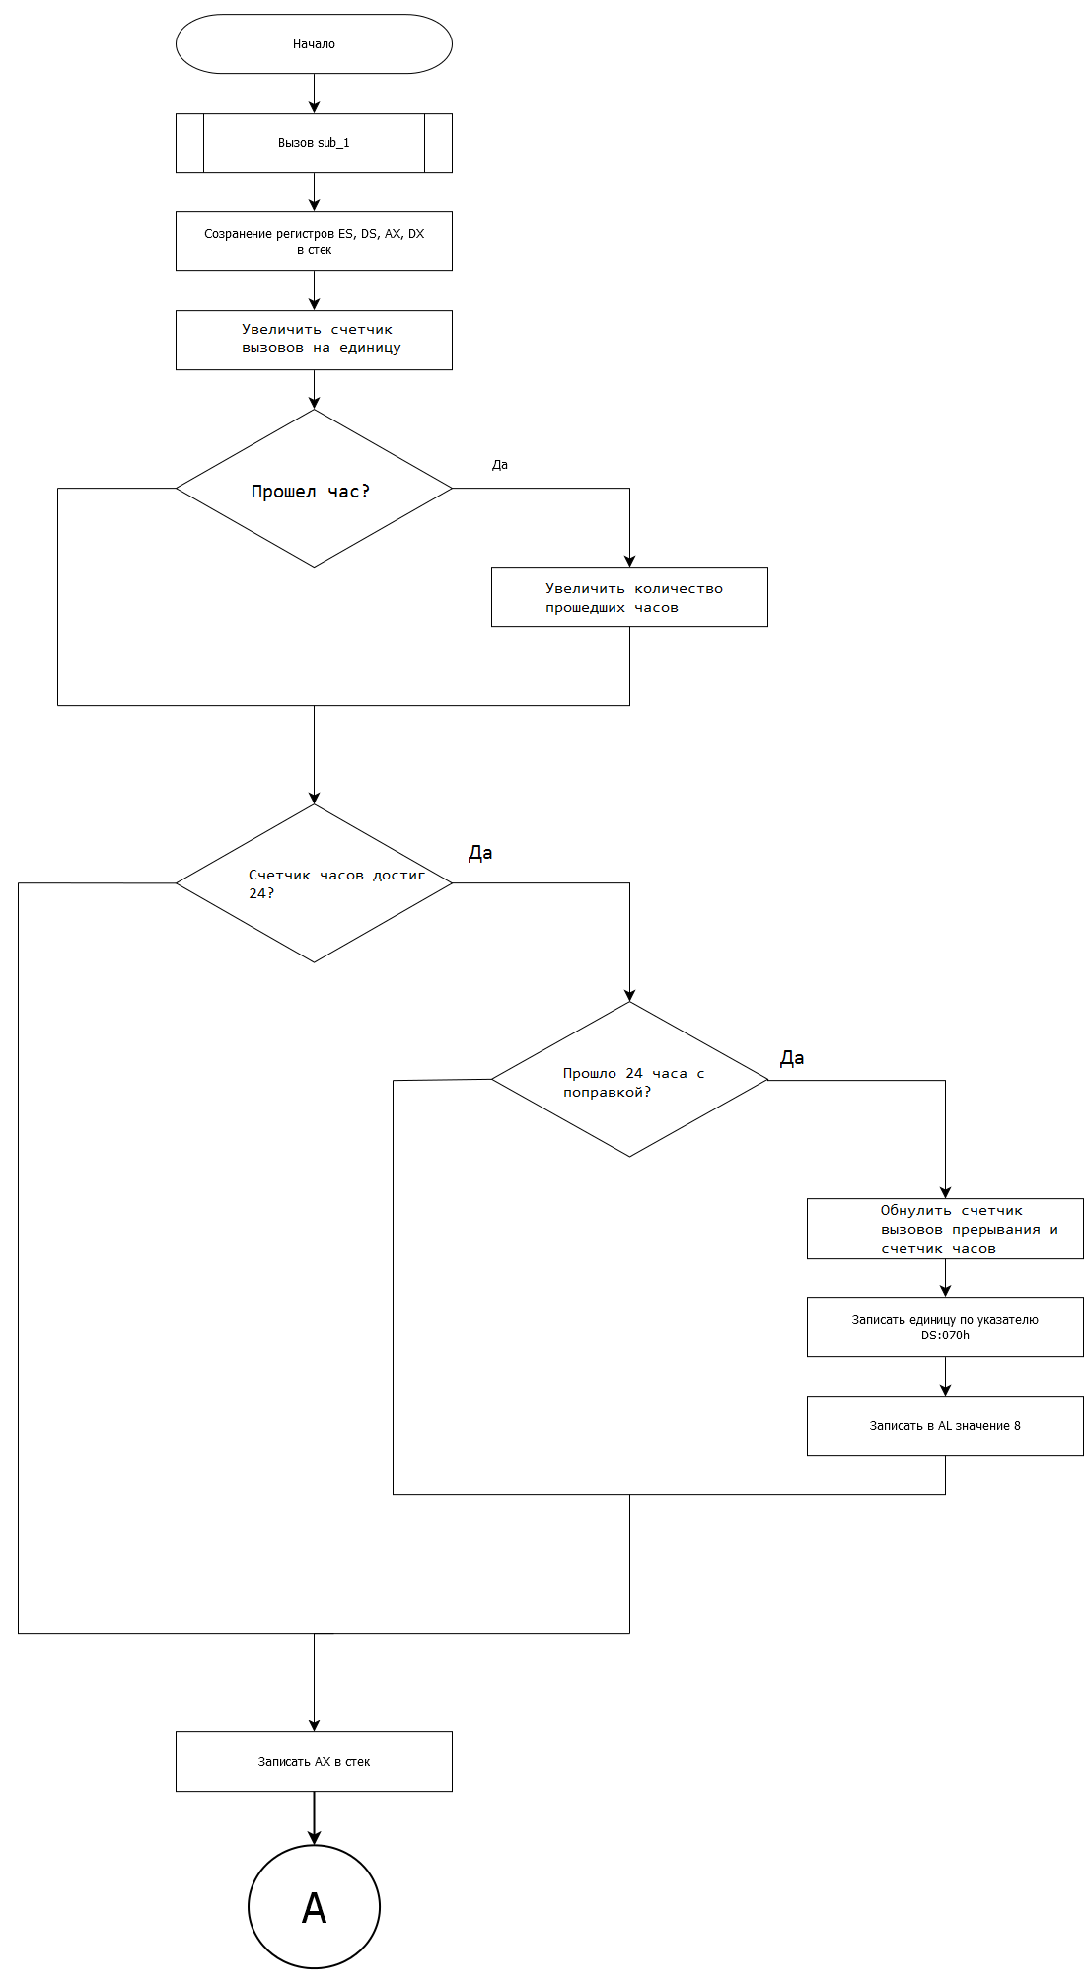
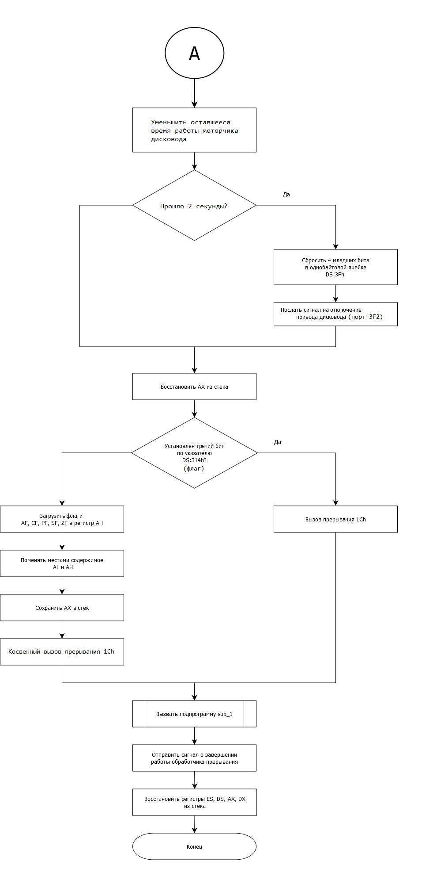
Схема работы подпрограммы sub_1

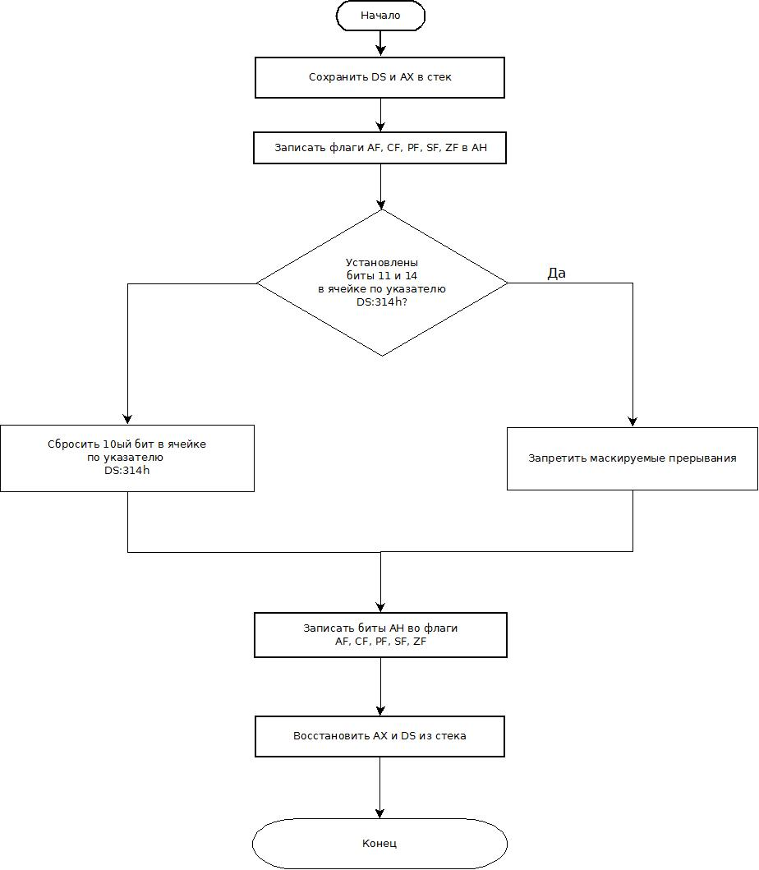
Функции обработчика прерывания 08h в DOS (реальный режим)
- Контроль работы моторчика дисковода. Ячейка с адресом 0000:0440h содержит время, оставшееся до выключения моторчика. Обработчик прерывания периодически уменьшает это значение. Если после последнего обращения к дисководу прошло более двух секунд (в ячейке записан ноль), то обработчик прерывания посылает сигнал на выключение привода.
- Вызывает прерывание 1Ch. По умолчанию обработчик этого прерывания состоит из заглушки (команды IRET), но пользовательская программа может установить свой обработчик. Во время выполнения этого прерывания все аппаратные прерывания запрещены.
- Увеличивает значение четырёхбайтовой ячейки, которая находится в области данных BIOS по адресу 0000:046Ch и является счетчиком тиков таймера. Как только счетчик переполняется (прошло больше 24 часов с момента запуска таймера), в ячейку по адресу 0000:0470h заносится единица.
Вывод
В реальном режиме прерывание 08h носит функцию контроля времени. Оно служит для организации периодических действий, поддерживает работу системного времени и управляет отложенным отключением моторчика дисковода.

